Министерство образования и науки Калужской области
Государственное автономное профессиональное образовательное
Калужской области
«Людиновский индустриальный техникум»

Комплект контрольно-оценочных средств по профессиональному модулю
ПМ. 04 Оформление причесок

программы подготовки квалифицированных рабочих, служащих

Профессии 43.01.02 Парикмахер

2017г.

Комплект контрольно-оценочных средств профессионального модуля разработан на основе рабочей программы по профессиональному модулю ПМ.04 Оформление причесок, утвержденной заместителем директора по УПР

Согласовано:
методист_____________________ Л.Ю.Чеботарева
«31» августа 2017 г.

Рассмотрено и одобрено цикловой комиссией
профессиональных дисциплин сферы обслуживания

Протокол № _1от «31» августа 2017 г.

Председатель ЦК _____________Л.В.Хмельницкая

Общие положения
Результатом освоения профессионального модуля ПМ.04.Оформлеие прически является готовность обучающегося к выполнению вида профессиональной деятельности выполнение причесок и составляющих его профессиональных компетенций, а также общие компетенции, формирующиеся в процессе освоения ППКРС в целом.
Формой аттестации по профессиональному модулю является экзамен (квалификационный). Итогом экзамена является однозначное решение: «вид профессиональной деятельности освоен / не освоен»
- Формы промежуточной аттестации по профессиональному модулю
Таблица 1
Элемент модуля | Форма контроля и оценивания
 | Промежуточная аттестация | Текущий контроль
МДК .04.01Искусства прически | Экзамен | Выполнения практических работ  Тестирование  Контроль выполнения самостоятельной работы
ПМ.01 Учебная практика | Дифференцированный зачет | Оценка выполнения работ на учебной практике
ПП.04 Производственная практика | Дифференцированный зачет | Оценка выполнения работ на производственной практике
2. Результаты освоения модуля, подлежащие проверке
2.1.Профессиональные и общие компетенции
В результате контроля и оценки по профессиональному модулю осуществляется комплексная проверка следующих профессиональных и общих компетенций:
Таблица 2
Профессиональные компетенции | Показатели оценки результата
ПК 4.1. Выполнять подготовительные работы по обслуживанию клиентов | Знать санитарные правила и нормы (СанПиНы);  Правильно и быстро организовать рабочее место  Законодательные акты в сфере бытового обслуживания;
ПК 4.2. Выполнять прически с моделирующими  элементами | Состав и свойства профессиональных препаратов;  Знать технологии выполнения причесок с  моделирующими элементами  Знать современное направления моды в парикмахерском искусстве;  Знать нормы расходов препаратов,  норму времени на выполнение работ;  Знать критерии оценки качества причесок;
ПК 4.3 Выполнять заключительные работы по обслуживанию клиентов | Знать санитарные правила и нормы (СанПиНы);  Знать критерии оценки качества выполненной работы.  Правильно выполнять заключительные работы по обслуживанию клиентов.
Таблица 3
Общие компетенции | Показатели оценки результата
ОК 1. Понимать сущность и социальную значимость своей будущей профессии, проявлять к ней устойчивый интерес | - демонстрация интереса к будущей профессии -участие в профессиональных конкурсах
ОК 2 Организовывать собственную деятельность, исходя из цели и способов ее достижения, определенных руководителем | -обоснование постановки цели, выбора и применения методов и способов при организации собственной деятельности
ОК 3. Анализировать рабочую ситуацию, осуществлять текущий и итоговый контроль, оценку и коррекцию собственной деятельности, нести ответственность за результаты своей работы. | -решение стандартных и нестандартных профессиональных задач при обслуживании клиентов.
ОК 4 Осуществлять поиск информации, необходимой для эффективного выполнения профессиональных задач. | - Нахождение и использование информации, для эффективного выполнения профессиональных задач, профессионального и личностного развития
ОК 5. Использовать информационно-коммуникационные технологии в профессиональной деятельности. | - анализ инноваций в парикмахерском деле. Организация самостоятельных занятий при изучении профессионального модуля
ОК 6. Работать в команде, эффективно общаться с коллегами, руководством, клиентами. | - самоанализ и коррекция результатов собственной работы
ОК 7. Исполнять воинскую обязанность, в том числе с применением полученных профессиональных знаний (для юношей). | самоанализ и коррекция результатов собственной работы

Таблица 4
Профессиональные и общие компетенции, которые возможно сгруппировать для проверки | Показатели оценки результата
ПК 4.1. Выполнять подготовительные работы по обслуживанию клиентов. | Знать санитарные правила и нормы (СанПиНы);  Законодательные акты в сфере бытового обслуживания;  Правильно и быстро организовать рабочее место парикмахера
ПК 4.2.Выполнять прически с моделирующими элементами | Знать состав и свойства профессиональных препаратов;  Знать технологии выполнения причесок с моделирующими элементами  Знать современное направления моды в парикмахерском искусстве;  Знать нормы расходов препаратов,  норму времени на выполнение работ;  Знать критерии оценки качества причесок;
ПК 4.3. Выполнять заключительные работы по обслуживанию клиентов | Знать санитарные правила и нормы (СанПиНы);  Знать законодательные акты в сфере бытового обслуживания;  Чётко выполнять заключительные работы по обслуживанию клиентов
ОК1.Понимать сущность и социальную значимость своей будущей профессии, проявлять к ней устойчивый интерес | -демонстрация интереса к будущей профессии  -участие в профессиональных конкурсах
ОК2.Организовывать собственную деятельность исходя из цели и способов её достижения, определенных руководителем. | -рациональность решения профессиональных задач в сфере обслуживания клиентов.
ОК3.Анализировать рабочую ситуацию, осуществлять текущий и итоговый контроль, оценку и коррекцию собственной деятельности, нести ответственность за результаты своей работы. | -обосновывать доказательства приятого решения в оценке деятельности.  -ответственность за выполненную работу.
ОК4.Осуществлять поиск информации, необходимой для эффективного выполнения профессиональных задач. | -эффективность поиск необходимой информации.  -правильность анализа инноваций.
ОК5.Использовать информационно-коммуникационные технологии в профессиональной деятельности. | -результативность информационного поиска материала.
ОК6.Работать в команде, эффективно общаться с коллегами, руководством, клиентами. | -адекватность самооценки деятельности в команде, с клиентами.  -эффективность общения.
ОК7.Исполнять воинскую обязанность, в том числе с применением полученных профессиональных знаний (для юношей) | -осторожность и безопасность выполнения работ

2.2 Требования к портфолио
Тип портфолио смешанный.
Состав портфолио
- материалы по внеурочной самостоятельной деятельности, включая рефераты, сообщения, кроссворды;
- отчеты по выполнению практических занятий и лабораторных работ;
- аттестационный лист по производственной практике;
- диплом или свидетельство за участие в олимпиадах, конкурса проф.мастерства;
- грамоты за спортивные и общественные достижения и др.
Требования к оформлению портфолио:
- титульный лист
- оглавление
- пояснительная записка, шрифт Times New Roman, 12, междустрочный интервал 1,5,
- общий объем страниц 30-70 страниц, формат А 4
- каждый отдельный материал должен датироваться
3. Оценка освоения теоретического курса профессионального модуля.
3.1. Промежуточная аттестация по междисциплинарному курсу проводится в форме экзамена.
3.2 Промежуточная аттестация за 4 семестр проводится в форме дифференцированного зачета.
3.2.1 Задание для оценки МДК 04.01 Искусство прически ,проводится в форме экзамена.
. Варианты заданий
Наименование МДК
МДК 04.01.  Искусство прически | 26 вариантов  1 задание – вопрос теории (знание и умение)  2 задание – вопрос на знание и умение пользоваться специальным оборудованием  3 задание – практическое задание (решение проблемной ситуации)
3.3. Типовые задания для оценки освоения МДК .04.01 Искусство прически.
Вариант.1
- Определение стиля прически.
- Препараты для защиты волос и их характеристика.
- Технология выполнения прически при помощи фена.
Вариант.2
1. Возможные варианты укладки волос.
2. Воздействие лака для волос.
3. Технология выполнения концентрированной прически.
Вариант.3
- Подготовительные работы перед выполнением прически.
- Инструменты и приспособления для выполнения прически.
- Технология выполнения ниспадающей прически .
Вариант.4
- Правила пользования электрощипцами для укладки волос .
- Нанесение на волосы пенки для укладки волос.
- Технология выполнения прически с эффектом «мокрых волос».
Вариант.5
- Группы силуэтов причесок.
- Оформление волос в вертикальные локоны.
- Технология выполнения прически на короткие волосы.
Вариант.6
- Выбор прически в зависимости от цвета волос.
- Применение воска при выполнении прически.
- Технология выполнения плетения косы.
Вариант.7
- Факторы, влияющие на выбор прически.
- Применение геля для укладки завитых волос.
- Технология выполнения прически с челкой.
Вариант.8
- Ошибки при выполнении укладки волос на бигуди.
- Уход за волосами перед их укладкой феном.
- Технология выполнения прически с накладными прядками.
Вариант.9
- Характеристика бытовых причесок.
- Расположение бигуди при оформлении лицевой части прически.
- Технология выполнения прически с венком из цветов.
Вариант.10
1.Зрелищные прически.
2.Препараты для укладки волос, их характеристика.
3.Технология выполнения прически методом « Каскад».
Вариант.11
1.Характеристика воздушных причесок.
2.Особенности выполнения укладки утюжком.
3. Технология выполнения прически с декоративными элементами.

Вариант.12
1. Рекомендации по выполнению причесок для круглого лица.
2. Особенности выполнения причесок на вьющиеся волосы.
3. Технология выполнения прически на окрашенные( светлые) волосы.

Вариант.13
1.Симметрия в прическе.
2.Правила накручивания волос утюжком..
3. Технология выполнения прически с элементами плетения.
Вариант.14
1.Заключительные работы при выполнении прически.
2.Лаки для волос , их характеристика.
3. Технология выполнения свадебной прически.
Вариант.15
1. Изменение структуры волос при выполнении гофре.
2.Влияние диаметра бигуди на размер волны.
3.Технология выполнения прически с заколкой.

Вариант.16
1. Составы для сохранения прически, их характеристика.
2.Выбор средства фиксирования прически.
3.Технология выполнение прически при помощи бигуди.
Вариант.17
1. Асимметрия в прическе.
2.Выполнение тупирования волос при выполнении прически.
3.Технология выполнения прически «Ракушка».
Вариант.18
1.Тождество в прическе.
2.Правила накручивания волос на плойку «Гофре».
3.Технология выполнения холодной укладки.

Вариант.19
1.Индивидуальное моделирование прически.
2.Выбор прически от фактуры волос.
3.Технология выполнения прически на длинные волосы.
Вариант.20
1.Декоративные украшения в прическе.
2.Воздушный способ укладки волос.
3.Технология выполнения детской прически.

Вариант.21
1.Выпрямление волос.
2.Препараты для оформления отдельных прядок в прическе.
3.Технология выполнения прически для выпускного бала
Вариант.22
1.Композиционный центр прически.
2.Выполнение горизонтальной укладки волос.
3.Технология выполнения прически с постижерным изделием.
Вариант.23
1. Концентрированные прически
2. Варианты накручивания коротких волос.
3.Технология выполнения прически на основании косы.
Вариант.24
1. Украшения из искусственных волос.
2.Проработка волос, добавляющий объем.
3.Технология выполнения динамичной прически.
Вариант.25
1. Геометрические формы причесок.
2.Плетение волос по определенной схеме.
3.Технология выполнения прически со жгутами.

Вариант.26
1.Назначение цветных лаков.
2.Выполнение вертикальной укладки волос.
3.Технология выполнения комбинированной прически.

3.4. Критерии оценки
Изучение теоретического курса по МДК профессионального модуля ПМ. 04 Оформление причесок заканчивается экзаменом. Оценка выставляется в баллах, согласно критериям:

Оценка в баллах | Критерии
«5» | -компетенция освоена в максимальной степени
«4» | - компетенция освоена хорошо
«3» | - компетенция освоена на среднем уровне
«2» | - компетенция освоена ниже среднего уровня
«1» | - компетенция освоена слабо или практически отсутствует

При ведении рейтинговой системы оценки и контролю знания, формированию ПК и ОК по междисциплинарному курсу модуля преподавателем учитываются:
- результаты текущего контроля знаний обучающихся;
- результаты выполнения контрольных работ;
- уровень ПК и ОК сформированных на практических занятиях и лабораторных работах;
- подготовка докладов и рефератов;
- степень участия в предметных неделях;
- участие в конкурсах профессионального мастерства.
Обучающиеся, несвоевременно выполняющие учебный план, имеющие пропуски занятий не допускаются до экзамена пока не сдадут дифференцированный зачет в форме собеседования по вопросам междисциплинарного курса.
4. Оценка по производственной практике
4.1. Общие положения
Целью оценки производственной практике является оценка:
1) профессиональных и общих компетенций;
2) практического опыта и умений.
Оценка по производственной практике выставляется на основании данных аттестационного листа (характеристики профессиональной деятельности обучающегося/студента на практике) с указанием видов работ, выполненных обучающимися во время практики, их объема, качества выполнения в соответствии с технологией и требованиями, оформления и сдачи отчета по практике
4.2 Виды работ практики и проверяемые результаты обучения по профессиональному модулю
4.2.1. Учебная практика
Таблица 5.

№  п/п | Виды работ | Освоенные профессиональные компетенции (ПК)
1. | Быстро и правильно организовывать рабочее место; подбирать материалы для выполнения прически: пользоваться парикмахерским инструментом и приспособлениями. | ПК 4.1. Выполнять подготовительные работы по обслуживанию клиентов.
2. | Знать современные направления моды в парикмахерском искусстве; выполнять укладку волос различными способами; выполнять прически в соответствии с технологической картой | ПК 4.2. Выполнение прически с моделирующими элементами.
3. | Знать критерии оценки качества выполнены причёсок; правильно и быстро выполнять заключительные работы | ПК 4.3. Выполнять заключительные работы по обслуживанию клиентов

Задание для дифференцированного зачета по учебной практике
Инструкция
Внимательно прочитайте задание.
Вы можете воспользоваться:
-учебно-методической и справочной литературой.
-манекен-головками
Максимальное время выполнения заданий-30 минут
Вариант 1
Текст задания :
Выполнить прическу с элементами плетения.

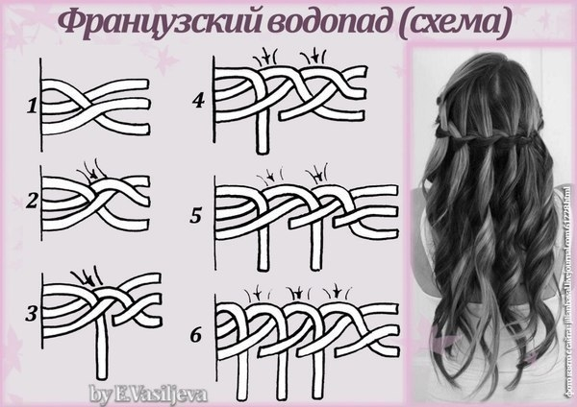
Инструкционная карта:
- Организация рабочего места.
- Диалог с клиентом.
- Выполнить подготовительные работы.
- Выбор средств, для выполнения прически
- Деление волос на зоны.
- Выполнение плетения.
- Выполнение укладки волос при помощи электрощипцов.
- Оформление прически.
9.Выполнить заключительные работы .

Вариант 2
Инструкция
Внимательно прочитайте задание.
Вы можете воспользоваться учебно – методической и справочной литературой, имеющейся на специальном столе
Время выполнения задания – 30 мин.
Текст задания: Выполнить концентрированную прическу

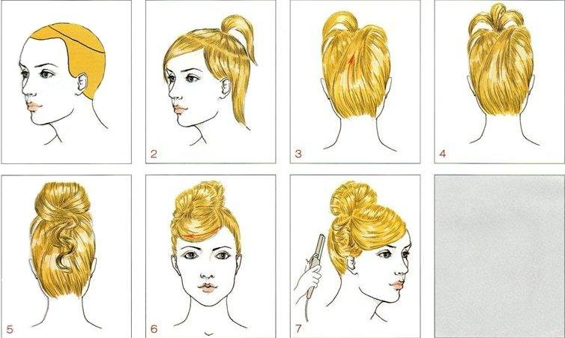

Инструкционная карта:
- Организация рабочего места.
- Диалог с клиентом.
- Выполнить подготовительные работы
- Подбор препаратов для выполнения прически.
- Выделить волосы круговым пробором.
- Собрать их в высокий хвост.
- Накрутить при помощи щипцов.
- Выполнить тупировку и укладку .
- Оформить теменную и височные зоны.
10.Выполнить заключительные работы .

Вариант 3
Инструкция
Внимательно прочитайте задание.
Вы можете воспользоваться учебно – методической и справочной литературой, имеющейся на специальном столе
Время выполнения задания – 30 мин.

Текст задания: Выполнение прически «Ракушка» .
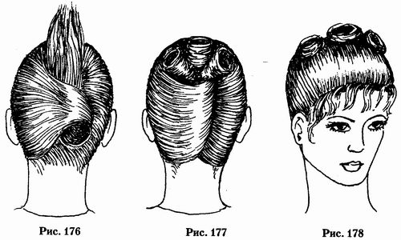
Инструкционная карта:
1. Организация рабочего места.
2. Диалог с клиентом.
3.Выполнить подготовительные работы.
4. Подбор препаратов для выполнения прически
5. Накручивание волос.
6.Выполнение начеса.
7. Закалывание волос невидимками.
8. Укладка волос теменной части.
9. Оформление лицевой части прически.
10.Выполнить заключительные работы.

Вариант 4
Инструкция
Внимательно прочитайте задание.
Вы можете воспользоваться учебно – методической и справочной литературой, имеющейся на специальном столе
Время выполнения задания – 30 мин.
Текст задания: Выполнение романтической прически:

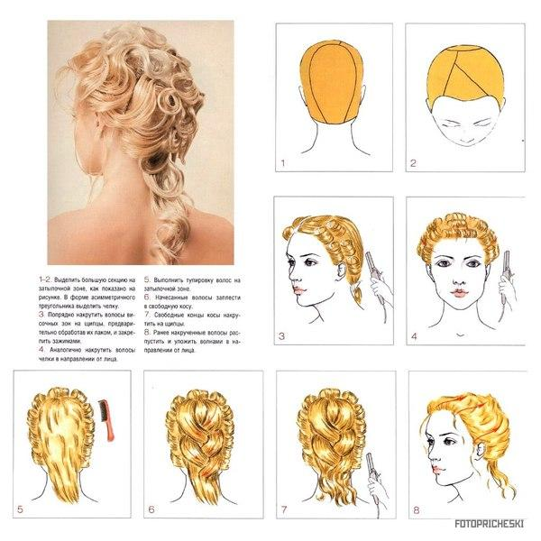
Инструкционная карта:
1. Организация рабочего места.
2. Диалог с клиентом.
3.Выполнить подготовительные работы.
5.Подбор препарата для выполнения прически.
6. Выделение волос затылочной зоны .
7. Выполнение укладки волос при помощи электрощипцов.
8. Выполнение тупировки и укладки волос.
9. Укладка волос височных зон.
10.Оформление лицевой части прически.
11.Фиксация прически.
12.Выполнить заключительные работы.

Вариант 5
Инструкция
Внимательно прочитайте задание.
Вы можете воспользоваться учебно – методической и справочной литературой, имеющейся на специальном столе
Время выполнения задания – 30 мин.
Текст задания: Выполнение романтической прически:

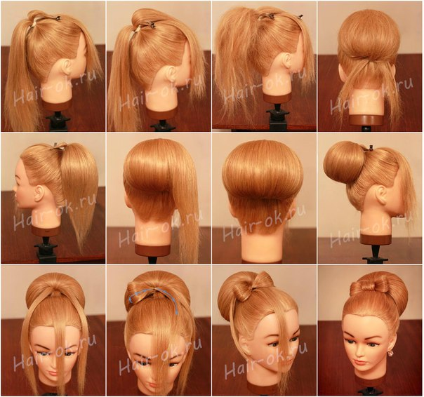
Инструкционная карта:
1. Организация рабочего места.
2. Диалог с клиентом.
3.Выполнить подготовительные работы.
5.Подбор препарата для выполнения прически.
6. Выделение волос затылочной зоны .
7. Выполнение укладки волос при помощи электрощипцов.
8. Выполнение тупировки и укладки волос.
9. Укладка волос височных зон.
10.Оформление лицевой части прически.
11.Фиксация прически.
12.Выполнить заключительные работы.

Вариант 6
Инструкция
Внимательно прочитайте задание.
Вы можете воспользоваться учебно – методической и справочной литературой, имеющейся на специальном столе
Время выполнения задания – 30 мин
Текст задания: Выполнение романтической прически:
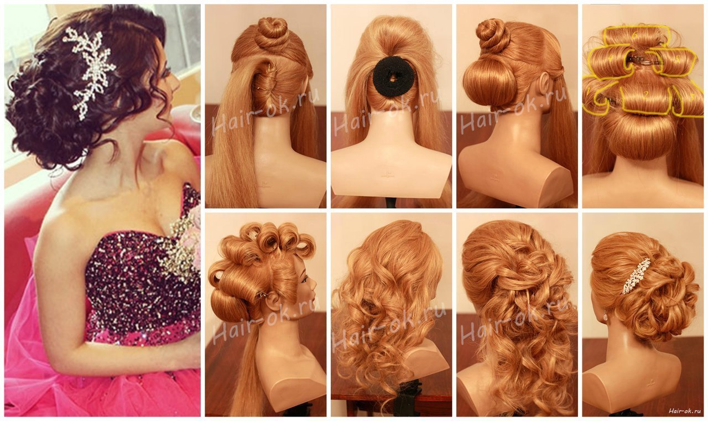
Инструкционная карта:
1. Организация рабочего места.
2. Диалог с клиентом.
3.Выполнить подготовительные работы.
5.Подбор препарата для выполнения прически.
6. Выделение волос затылочной зоны .
7. Выполнение укладки волос при помощи электрощипцов.
8. Выполнение тупировки и укладки волос.
9. Укладка волос височных зон.
10.Оформление лицевой части прически.
11.Фиксация прически.
12.Выполнить заключительные работы.
Вариант 7
Инструкция
Внимательно прочитайте задание.
Вы можете воспользоваться учебно – методической и справочной литературой, имеющейся на специальном столе
Время выполнения задания – 30 мин.
Текст задания: Выполнение романтической прически:

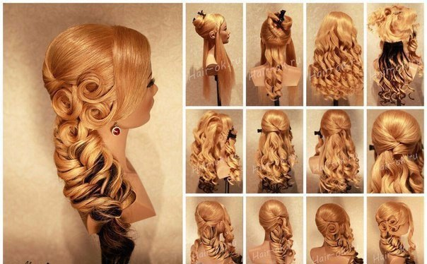
Инструкционная карта:
1. Организация рабочего места.
2. Диалог с клиентом.
3.Выполнить подготовительные работы.
5.Подбор препарата для выполнения прически.
6. Выделение волос затылочной зоны .
7. Выполнение укладки волос при помощи электрощипцов.
8. Выполнение тупировки и укладки волос.
9. Укладка волос височных зон.
10.Оформление лицевой части прически.
11.Фиксация прически.
12.Выполнить заключительные работы.
Вариант 8
Инструкция
Внимательно прочитайте задание.
Вы можете воспользоваться учебно – методической и справочной литературой, имеющейся на специальном столе
Время выполнения задания – 30 мин.
Текст задания: Выполнение романтической прически:

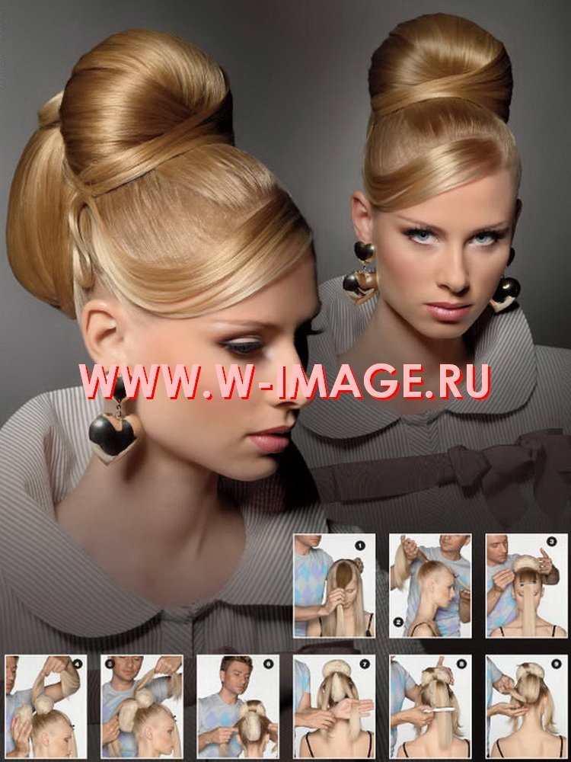
Инструкционная карта:
1. Организация рабочего места.
2. Диалог с клиентом.
3.Выполнить подготовительные работы.
5.Подбор препарата для выполнения прически.
6. Выделение волос затылочной зоны .
7. Выполнение укладки волос при помощи электрощипцов.
8. Выполнение тупировки и укладки волос.
9. Укладка волос височных зон.
10.Оформление лицевой части прически.
11.Фиксация прически.
12.Выполнить заключительные работы
Вариант 9
Инструкция
Внимательно прочитайте задание.
Вы можете воспользоваться учебно – методической и справочной литературой, имеющейся на специальном столе
Время выполнения задания – 30 мин
Текст задания: Выполнение романтической прически:

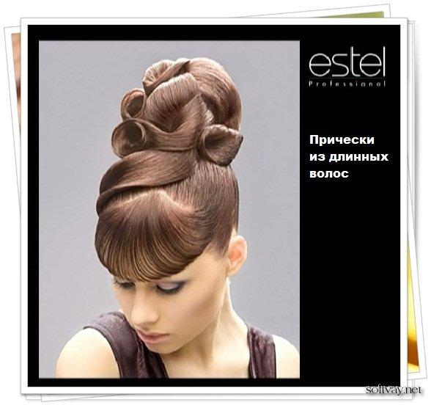
Инструкционная карта:
1. Организация рабочего места.
2. Диалог с клиентом.
3.Выполнить подготовительные работы.
5.Подбор препарата для выполнения прически.
6. Выделение волос затылочной зоны .
7. Выполнение укладки волос при помощи электрощипцов.
8. Выполнение тупировки и укладки волос.
9. Укладка волос височных зон.
10.Оформление лицевой части прически.
11.Фиксация прически.
12.Выполнить заключительные работы.
Вариант 10
Инструкция
Внимательно прочитайте задание.
Вы можете воспользоваться учебно – методической и справочной литературой, имеющейся на специальном столе
Время выполнения задания – 30 мин.
Текст задания: Выполнение романтической прически:

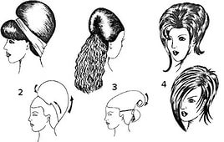
Инструкционная карта:
1. Организация рабочего места.
2. Диалог с клиентом.
3.Выполнить подготовительные работы.
5.Подбор препарата для выполнения прически.
6. Выделение волос затылочной зоны .
7. Выполнение укладки волос при помощи электрощипцов.
8. Выполнение тупировки и укладки волос.
9. Укладка волос височных зон.
10.Оформление лицевой части прически.
11.Фиксация прически.
12.Выполнить заключительные работы.
Вариант 11
Инструкция
Внимательно прочитайте задание.
Вы можете воспользоваться учебно – методической и справочной литературой, имеющейся на специальном столе
Время выполнения задания – 30 мин.
Текст задания: Выполнение романтической прически:
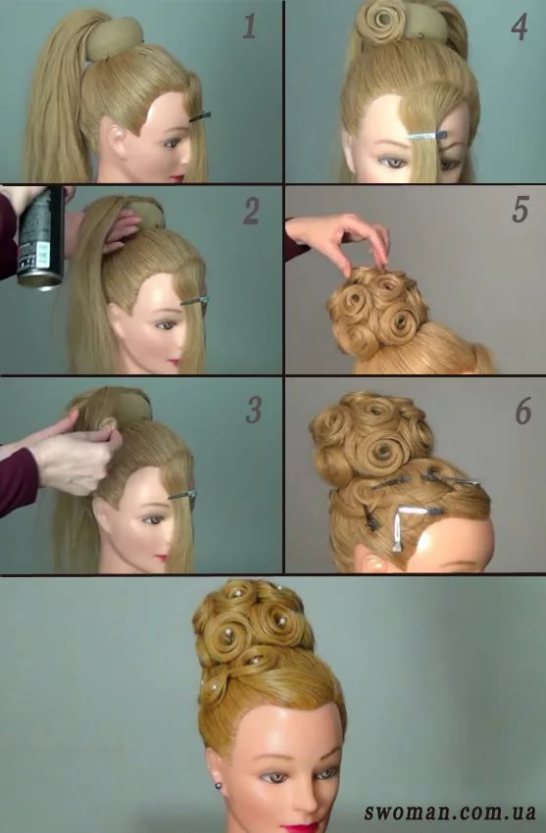
Инструкционная карта:
1. Организация рабочего места.
2. Диалог с клиентом.
3.Выполнить подготовительные работы.
5.Подбор препарата для выполнения прически.
6. Выделение волос затылочной зоны .
7. Выполнение укладки волос при помощи электрощипцов.
8. Выполнение тупировки и укладки волос.
9. Укладка волос височных зон.
10.Оформление лицевой части прически.
11.Фиксация прически.
12.Выполнить заключительные работы
Вариант 12
Инструкция
Внимательно прочитайте задание.
Вы можете воспользоваться учебно – методической и справочной литературой, имеющейся на специальном столе
Время выполнения задания – 30 мин
Текст задания: Выполнение романтической прически:

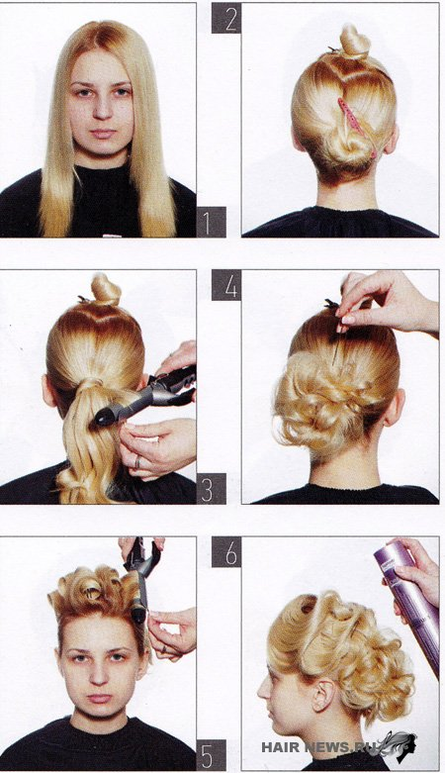
Инструкционная карта:
1. Организация рабочего места.
2. Диалог с клиентом.
3.Выполнить подготовительные работы.
5.Подбор препарата для выполнения прически.
6. Выделение волос затылочной зоны .
7. Выполнение укладки волос при помощи электрощипцов.
8. Выполнение тупирования и укладки волос.
9. Укладка волос височных зон.
10.Оформление лицевой части прически.
11.Фиксация прически.
12.Выполнить заключительные работы.

Вариант 13
Инструкция
Внимательно прочитайте задание.
Вы можете воспользоваться учебно – методической и справочной литературой, имеющейся на специальном столе
Время выполнения задания – 30 мин.
Текст задания: Выполнение романтической прически:

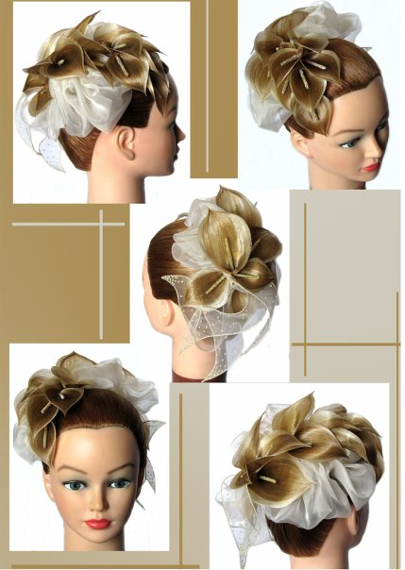
Инструкционная карта:
1. Организация рабочего места.
2. Диалог с клиентом.
3.Выполнить подготовительные работы.
5.Подбор препарата для выполнения прически.
6. Выделение волос затылочной зоны .
7. Выполнение укладки волос при помощи электрощипцов.
8. Выполнение тупировки и укладки волос.
9. Укладка волос височных зон.
10.Оформление лицевой части прически.
11.Фиксация прически.
12.Выполнить заключительные работы.

Вариант 14
Инструкция
Внимательно прочитайте задание.
Вы можете воспользоваться:
-учебно-методической и справочной литературой.
-манекен-головками
Максимальное время выполнения заданий-30 минут

Текст задания :
Выполнить прическу с элементами плетения.

Инструкционная карта:
1.Организация рабочего места.
2. Диалог с клиентом.
3.Выполнить подготовительные работы.
4. Выбор средств, для выполнения прически
5.Деление волос на зоны.
6.Выполнение плетения.
7.Выполнение укладки волос при помощи электрощипцов.
8.Оформление прически.
9.Выполнить заключительные работы .

Вариант 15
Инструкция
Внимательно прочитайте задание.
Вы можете воспользоваться учебно – методической и справочной литературой, имеющейся на специальном столе
Время выполнения задания – 30 мин.
Текст задания: Выполнить концентрированную прическу

Инструкционная карта:
1.Организация рабочего места.
2. Диалог с клиентом.
3.Выполнить подготовительные работы
4.Подбор препаратов для выполнения прически.
5.Выделить волосы круговым пробором.
6.Собрать их в высокий хвост.
7.Накрутить при помощи щипцов.
8.Выполнить тупировку и укладку .
9.Оформить теменную и височные зоны.
10.Выполнить заключительные работы .

Вариант 16
Инструкция
Внимательно прочитайте задание.
Вы можете воспользоваться учебно – методической и справочной литературой, имеющейся на специальном столе
Время выполнения задания – 30 мин.

Текст задания: Выполнение прически «Ракушка» .
Инструкционная карта:
1. Организация рабочего места.
2. Диалог с клиентом.
3.Выполнить подготовительные работы.
4. Подбор препаратов для выполнения прически
5. Накручивание волос.
6.Выполнение начеса.
7. Закалывание волос невидимками.
8. Укладка волос теменной части.
9. Оформление лицевой части прически.
10.Выполнить заключительные работы.

Вариант 17
Инструкция
Внимательно прочитайте задание.
Вы можете воспользоваться учебно – методической и справочной литературой, имеющейся на специальном столе
Время выполнения задания – 30 мин.
Текст задания: Выполнение романтической прически:

Инструкционная карта:
1. Организация рабочего места.
2. Диалог с клиентом.
3.Выполнить подготовительные работы.
5.Подбор препарата для выполнения прически.
6. Выделение волос затылочной зоны .
7. Выполнение укладки волос при помощи электрощипцов.
8. Выполнение тупировки и укладки волос.
9. Укладка волос височных зон.
10.Оформление лицевой части прически.
11.Фиксация прически.
12.Выполнить заключительные работы.
Вариант 18
Инструкция
Внимательно прочитайте задание.
Вы можете воспользоваться учебно – методической и справочной литературой, имеющейся на специальном столе
Время выполнения задания – 30 мин.
Текст задания: Выполнение романтической прически:

Инструкционная карта:
1. Организация рабочего места.
2. Диалог с клиентом.
3.Выполнить подготовительные работы.
5.Подбор препарата для выполнения прически.
6. Выделение волос затылочной зоны .
7. Выполнение укладки волос при помощи электрощипцов.
8. Выполнение тупировки и укладки волос.
9. Укладка волос височных зон.
10.Оформление лицевой части прически.
11.Фиксация прически.
12.Выполнить заключительные работы.
Вариант 19
Инструкция
Внимательно прочитайте задание.
Вы можете воспользоваться учебно – методической и справочной литературой, имеющейся на специальном столе
Время выполнения задания – 30 мин
Текст задания: Выполнение романтической прически:
Инструкционная карта:
1. Организация рабочего места.
2. Диалог с клиентом.
3.Выполнить подготовительные работы.
5.Подбор препарата для выполнения прически.
6. Выделение волос затылочной зоны .
7. Выполнение укладки волос при помощи электрощипцов.
8. Выполнение тупировки и укладки волос.
9. Укладка волос височных зон.
10.Оформление лицевой части прически.
11.Фиксация прически.
12.Выполнить заключительные работы.

Вариант 20
Инструкция
Внимательно прочитайте задание.
Вы можете воспользоваться учебно – методической и справочной литературой, имеющейся на специальном столе
Время выполнения задания – 30 мин.
Текст задания: Выполнение романтической прически:

Инструкционная карта:
1. Организация рабочего места.
2. Диалог с клиентом.
3.Выполнить подготовительные работы.
5.Подбор препарата для выполнения прически.
6. Выделение волос затылочной зоны .
7. Выполнение укладки волос при помощи электрощипцов.
8. Выполнение тупировки и укладки волос.
9. Укладка волос височных зон.
10.Оформление лицевой части прически.
11.Фиксация прически.
12.Выполнить заключительные работы.

Вариант 21
Инструкция
Внимательно прочитайте задание.
Вы можете воспользоваться учебно – методической и справочной литературой, имеющейся на специальном столе
Время выполнения задания – 30 мин.
Текст задания: Выполнение романтической прически:

Инструкционная карта:
1. Организация рабочего места.
2. Диалог с клиентом.
3.Выполнить подготовительные работы.
5.Подбор препарата для выполнения прически.
6. Выделение волос затылочной зоны .
7. Выполнение укладки волос при помощи электрощипцов.
8. Выполнение тупировки и укладки волос.
9. Укладка волос височных зон.
10.Оформление лицевой части прически.
11.Фиксация прически.
12.Выполнить заключительные работы.

Вариант 22
Инструкция
Внимательно прочитайте задание.
Вы можете воспользоваться учебно – методической и справочной литературой, имеющейся на специальном столе
Время выполнения задания – 30 мин
Текст задания: Выполнение романтической прически:

Инструкционная карта:
1. Организация рабочего места.
2. Диалог с клиентом.
3.Выполнить подготовительные работы.
5.Подбор препарата для выполнения прически.
6. Выделение волос затылочной зоны .
7. Выполнение укладки волос при помощи электрощипцов.
8. Выполнение тупировки и укладки волос.
9. Укладка волос височных зон.
10.Оформление лицевой части прически.
11.Фиксация прически.
12.Выполнить заключительные работы.

Вариант 23
Инструкция
Внимательно прочитайте задание.
Вы можете воспользоваться учебно – методической и справочной литературой, имеющейся на специальном столе
Время выполнения задания – 30 мин.
Текст задания: Выполнение романтической прически:

Инструкционная карта:
1. Организация рабочего места.
2. Диалог с клиентом.
3.Выполнить подготовительные работы.
5.Подбор препарата для выполнения прически.
6. Выделение волос затылочной зоны .
7. Выполнение укладки волос при помощи электрощипцов.
8. Выполнение тупировки и укладки волос.
9. Укладка волос височных зон.
10.Оформление лицевой части прически.
11.Фиксация прически.
12.Выполнить заключительные работы.

Вариант 24
Инструкция
Внимательно прочитайте задание.
Вы можете воспользоваться учебно – методической и справочной литературой, имеющейся на специальном столе
Время выполнения задания – 30 мин.
Текст задания: Выполнение романтической прически:
Инструкционная карта:
1. Организация рабочего места.
2. Диалог с клиентом.
3.Выполнить подготовительные работы.
5.Подбор препарата для выполнения прически.
6. Выделение волос затылочной зоны .
7. Выполнение укладки волос при помощи электрощипцов.
8. Выполнение тупировки и укладки волос.
9. Укладка волос височных зон.
10.Оформление лицевой части прически.
11.Фиксация прически.
12.Выполнить заключительные работы

Вариант 25
Инструкция
Внимательно прочитайте задание.
Вы можете воспользоваться учебно – методической и справочной литературой, имеющейся на специальном столе
Время выполнения задания – 30 мин
Текст задания: Выполнение романтической прически:

Инструкционная карта:
1. Организация рабочего места.
2. Диалог с клиентом.
3.Выполнить подготовительные работы.
5.Подбор препарата для выполнения прически.
6. Выделение волос затылочной зоны .
7. Выполнение укладки волос при помощи электрощипцов.
8. Выполнение тупирования и укладки волос.
9. Укладка волос височных зон.
10.Оформление лицевой части прически.
11.Фиксация прически.
12.Выполнить заключительные работы.

Вариант 26
Инструкция
Внимательно прочитайте задание.
Вы можете воспользоваться учебно – методической и справочной литературой, имеющейся на специальном столе
Время выполнения задания – 30 мин.
Текст задания: Выполнение романтической прически:

Инструкционная карта:
1. Организация рабочего места.
2. Диалог с клиентом.
3.Выполнить подготовительные работы.
5.Подбор препарата для выполнения прически.
6. Выделение волос затылочной зоны .
7. Выполнение укладки волос при помощи электрощипцов.
8. Выполнение тупировки и укладки волос.
9. Укладка волос височных зон.
10.Оформление лицевой части прически.
11.Фиксация прически.
12.Выполнить заключительные работы.

Оборудование:
- Материалы для выполнения парикмахерских работ
- Приспособления для выполнения парикмахерских работ
- Инструменты для стрижки и укладки волос
- Контрольно-измерительный инструмент
- Средства дезинфекции инструментов
- Инструкционные карты
- Фены, щипцы

4.2.2.Производственная практика
Таблица 6
№  п/п | Виды работ | Освоенные профессиональные компетенции (ПК)
1. | Быстро и правильно организовывать рабочее место; подбирать материалы для выполнения прически: пользоваться парикмахерским инструментом и приспособлениями. | ПК 4.1. Выполнять подготовительные работы по обслуживанию клиентов.
2. | Знать современные направления моды в парикмахерском искусстве; выполнять укладку волос различными способами; выполнять прически в соответствии с технологической картой | ПК 4.2. Выполнение прически с моделирующими элементами.
3. | Знать критерии оценки качества выполнены причёсок; правильно и быстро выполнять заключительные работы | ПК 4.3. Выполнять заключительные работы по обслуживанию клиентов

Задание для дифференцированного зачета по производственной практике.
Инструкция
Внимательно прочитайте задание.
Вы можете воспользоваться:
-учебно-методической и справочной литературой.
-манекен-головками
Максимальное время выполнения заданий-30 минут
Вариант 1
Текст задания : Выполнить прическу с элементами плетения.

Инструкционная карта:
1.Организация рабочего места.
2. Диалог с клиентом.
3.Выполнить подготовительные работы.
4. Выбор средств, для выполнения прически
5.Деление волос на зоны.
6.Выполнение плетения.
7.Выполнение укладки волос при помощи электрощипцов.
8.Оформление прически.
9.Выполнить заключительные работы .

Вариант 2
Инструкция
Внимательно прочитайте задание.
Вы можете воспользоваться учебно – методической и справочной литературой, имеющейся на специальном столе
Время выполнения задания – 30 мин.

Текст задания: Выполнить концентрированную прическу

Инструкционная карта:
1.Организация рабочего места.
2. Диалог с клиентом.
3.Выполнить подготовительные работы
4.Подбор препаратов для выполнения прически.
5.Выделить волосы круговым пробором.
6.Собрать их в высокий хвост.
7.Накрутить при помощи щипцов.
8.Выполнить тупировку и укладку .
9.Оформить теменную и височные зоны.
10.Выполнить заключительные работы .
Вариант 3
Инструкция
Внимательно прочитайте задание.
Вы можете воспользоваться учебно – методической и справочной литературой, имеющейся на специальном столе
Время выполнения задания – 30 мин.

Текст задания: Выполнение прически «Ракушка» .

Инструкционная карта:
1. Организация рабочего места.
2. Диалог с клиентом.
3.Выполнить подготовительные работы.
4. Подбор препаратов для выполнения прически
5. Накручивание волос.
6.Выполнение начеса.
7. Закалывание волос невидимками.
8. Укладка волос теменной части.
9. Оформление лицевой части прически.
10.Выполнить заключительные работы.

Вариант 4
Инструкция
Внимательно прочитайте задание.
Вы можете воспользоваться учебно – методической и справочной литературой, имеющейся на специальном столе
Время выполнения задания – 30 мин.
Текст задания: Выполнение романтической прически:

Инструкционная карта:
1. Организация рабочего места.
2. Диалог с клиентом.
3.Выполнить подготовительные работы.
5.Подбор препарата для выполнения прически.
6. Выделение волос затылочной зоны .
7. Выполнение укладки волос при помощи электрощипцов.
8. Выполнение тупировки и укладки волос.
9. Укладка волос височных зон.
10.Оформление лицевой части прически.
11.Фиксация прически.
12.Выполнить заключительные работы.

Вариант 5
Инструкция
Внимательно прочитайте задание.
Вы можете воспользоваться учебно – методической и справочной литературой, имеющейся на специальном столе
Время выполнения задания – 30 мин.
Текст задания: Выполнение романтической прически:

Инструкционная карта:
1. Организация рабочего места.
2. Диалог с клиентом.
3.Выполнить подготовительные работы.
5.Подбор препарата для выполнения прически.
6. Выделение волос затылочной зоны .
7. Выполнение укладки волос при помощи электрощипцов.
8. Выполнение тупировки и укладки волос.
9. Укладка волос височных зон.
10.Оформление лицевой части прически.
11.Фиксация прически.
12.Выполнить заключительные работы.

Вариант 6
Инструкция
Внимательно прочитайте задание.
Вы можете воспользоваться учебно – методической и справочной литературой, имеющейся на специальном столе
Время выполнения задания – 30 мин
Текст задания: Выполнение романтической прически:
Инструкционная карта:
1. Организация рабочего места.
2. Диалог с клиентом.
3.Выполнить подготовительные работы.
5.Подбор препарата для выполнения прически.
6. Выделение волос затылочной зоны .
7. Выполнение укладки волос при помощи электрощипцов.
8. Выполнение тупировки и укладки волос.
9. Укладка волос височных зон.
10.Оформление лицевой части прически.
11.Фиксация прически.
12.Выполнить заключительные работы.

Вариант 7
Инструкция
Внимательно прочитайте задание.
Вы можете воспользоваться учебно – методической и справочной литературой, имеющейся на специальном столе
Время выполнения задания – 30 мин.
Текст задания: Выполнение романтической прически:

Инструкционная карта:
1. Организация рабочего места.
2. Диалог с клиентом.
3.Выполнить подготовительные работы.
5.Подбор препарата для выполнения прически.
6. Выделение волос затылочной зоны .
7. Выполнение укладки волос при помощи электрощипцов.
8. Выполнение тупировки и укладки волос.
9. Укладка волос височных зон.
10.Оформление лицевой части прически.
11.Фиксация прически.
12.Выполнить заключительные работы.

Вариант 8
Инструкция
Внимательно прочитайте задание.
Вы можете воспользоваться учебно – методической и справочной литературой, имеющейся на специальном столе
Время выполнения задания – 30 мин.
Текст задания: Выполнение романтической прически:

Инструкционная карта:
1. Организация рабочего места.
2. Диалог с клиентом.
3.Выполнить подготовительные работы.
5.Подбор препарата для выполнения прически.
6. Выделение волос затылочной зоны .
7. Выполнение укладки волос при помощи электрощипцов.
8. Выполнение тупировки и укладки волос.
9. Укладка волос височных зон.
10.Оформление лицевой части прически.
11.Фиксация прически.
12.Выполнить заключительные работы

Вариант 9
Инструкция
Внимательно прочитайте задание.
Вы можете воспользоваться учебно – методической и справочной литературой, имеющейся на специальном столе
Время выполнения задания – 30 мин
Текст задания: Выполнение романтической прически:

Инструкционная карта:
1. Организация рабочего места.
2. Диалог с клиентом.
3.Выполнить подготовительные работы.
5.Подбор препарата для выполнения прически.
6. Выделение волос затылочной зоны .
7. Выполнение укладки волос при помощи электрощипцов.
8. Выполнение тупировки и укладки волос.
9. Укладка волос височных зон.
10.Оформление лицевой части прически.
11.Фиксация прически.
12.Выполнить заключительные работы.

Вариант 10
Инструкция
Внимательно прочитайте задание.
Вы можете воспользоваться учебно – методической и справочной литературой, имеющейся на специальном столе
Время выполнения задания – 30 мин.
Текст задания: Выполнение романтической прически:

Инструкционная карта:
1. Организация рабочего места.
2. Диалог с клиентом.
3.Выполнить подготовительные работы.
5.Подбор препарата для выполнения прически.
6. Выделение волос затылочной зоны .
7. Выполнение укладки волос при помощи электрощипцов.
8. Выполнение тупировки и укладки волос.
9. Укладка волос височных зон.
10.Оформление лицевой части прически.
11.Фиксация прически.
12.Выполнить заключительные работы.

Вариант 11
Инструкция
Внимательно прочитайте задание.
Вы можете воспользоваться учебно – методической и справочной литературой, имеющейся на специальном столе
Время выполнения задания – 30 мин.
Текст задания: Выполнение романтической прически:

Инструкционная карта:
1. Организация рабочего места.
2. Диалог с клиентом.
3.Выполнить подготовительные работы.
5.Подбор препарата для выполнения прически.
6. Выделение волос затылочной зоны .
7. Выполнение укладки волос при помощи электрощипцов.
8. Выполнение тупировки и укладки волос.
9. Укладка волос височных зон.
10.Оформление лицевой части прически.
11.Фиксация прически.
12.Выполнить заключительные работы

Вариант 12
Инструкция
Внимательно прочитайте задание.
Вы можете воспользоваться учебно – методической и справочной литературой, имеющейся на специальном столе
Время выполнения задания – 30 мин
Текст задания: Выполнение романтической прически:

Инструкционная карта:
1. Организация рабочего места.
2. Диалог с клиентом.
3.Выполнить подготовительные работы.
5.Подбор препарата для выполнения прически.
6. Выделение волос затылочной зоны .
7. Выполнение укладки волос при помощи электрощипцов.
8. Выполнение тупирования и укладки волос.
9. Укладка волос височных зон.
10.Оформление лицевой части прически.
11.Фиксация прически.
12.Выполнить заключительные работы.

Вариант 13
Инструкция
Внимательно прочитайте задание.
Вы можете воспользоваться учебно – методической и справочной литературой, имеющейся на специальном столе
Время выполнения задания – 30 мин.
Текст задания: Выполнение романтической прически:

Инструкционная карта:
1. Организация рабочего места.
2. Диалог с клиентом.
3.Выполнить подготовительные работы.
5.Подбор препарата для выполнения прически.
6. Выделение волос затылочной зоны .
7. Выполнение укладки волос при помощи электрощипцов.
8. Выполнение тупировки и укладки волос.
9. Укладка волос височных зон.
10.Оформление лицевой части прически.
11.Фиксация прически.
12.Выполнить заключительные работы.
Вариант 14
Инструкция
Внимательно прочитайте задание.
Вы можете воспользоваться:
-учебно-методической и справочной литературой.
-манекен-головками
Максимальное время выполнения заданий-30 минут

Текст задания :
Выполнить прическу с элементами плетения.

Инструкционная карта:
1.Организация рабочего места.
2. Диалог с клиентом.
3.Выполнить подготовительные работы.
4. Выбор средств, для выполнения прически
5.Деление волос на зоны.
6.Выполнение плетения.
7.Выполнение укладки волос при помощи электрощипцов.
8.Оформление прически.
9.Выполнить заключительные работы .

Вариант 15
Инструкция
Внимательно прочитайте задание.
Вы можете воспользоваться учебно – методической и справочной литературой, имеющейся на специальном столе
Время выполнения задания – 30 мин.

Текст задания: Выполнить концентрированную прическу

Инструкционная карта:
1.Организация рабочего места.
2. Диалог с клиентом.
3.Выполнить подготовительные работы
4.Подбор препаратов для выполнения прически.
5.Выделить волосы круговым пробором.
6.Собрать их в высокий хвост.
7.Накрутить при помощи щипцов.
8.Выполнить тупировку и укладку .
9.Оформить теменную и височные зоны.
10.Выполнить заключительные работы .

Вариант 16
Инструкция
Внимательно прочитайте задание.
Вы можете воспользоваться учебно – методической и справочной литературой, имеющейся на специальном столе
Время выполнения задания – 30 мин.

Текст задания: Выполнение прически «Ракушка» .

Инструкционная карта:
1. Организация рабочего места.
2. Диалог с клиентом.
3.Выполнить подготовительные работы.
4. Подбор препаратов для выполнения прически
5. Накручивание волос.
6.Выполнение начеса.
7. Закалывание волос невидимками.
8. Укладка волос теменной части.
9. Оформление лицевой части прически.
10.Выполнить заключительные работы.

Вариант 17
Инструкция
Внимательно прочитайте задание.
Вы можете воспользоваться учебно – методической и справочной литературой, имеющейся на специальном столе
Время выполнения задания – 30 мин.
Текст задания: Выполнение романтической прически:

Инструкционная карта:
1. Организация рабочего места.
2. Диалог с клиентом.
3.Выполнить подготовительные работы.
5.Подбор препарата для выполнения прически.
6. Выделение волос затылочной зоны .
7. Выполнение укладки волос при помощи электрощипцов.
8. Выполнение тупировки и укладки волос.
9. Укладка волос височных зон.
10.Оформление лицевой части прически.
11.Фиксация прически.
12.Выполнить заключительные работы.

Вариант 18
Инструкция
Внимательно прочитайте задание.
Вы можете воспользоваться учебно – методической и справочной литературой, имеющейся на специальном столе
Время выполнения задания – 30 мин.
Текст задания: Выполнение романтической прически:

Инструкционная карта:
1. Организация рабочего места.
2. Диалог с клиентом.
3.Выполнить подготовительные работы.
5.Подбор препарата для выполнения прически.
6. Выделение волос затылочной зоны .
7. Выполнение укладки волос при помощи электрощипцов.
8. Выполнение тупировки и укладки волос.
9. Укладка волос височных зон.
10.Оформление лицевой части прически.
11.Фиксация прически.
12.Выполнить заключительные работы.

Вариант 19
Инструкция
Внимательно прочитайте задание.
Вы можете воспользоваться учебно – методической и справочной литературой, имеющейся на специальном столе
Время выполнения задания – 30 мин
Текст задания: Выполнение романтической прически:
Инструкционная карта:
1. Организация рабочего места.
2. Диалог с клиентом.
3.Выполнить подготовительные работы.
5.Подбор препарата для выполнения прически.
6. Выделение волос затылочной зоны .
7. Выполнение укладки волос при помощи электрощипцов.
8. Выполнение тупировки и укладки волос.
9. Укладка волос височных зон.
10.Оформление лицевой части прически.
11.Фиксация прически.
12.Выполнить заключительные работы.

Вариант 20
Инструкция
Внимательно прочитайте задание.
Вы можете воспользоваться учебно – методической и справочной литературой, имеющейся на специальном столе
Время выполнения задания – 30 мин.
Текст задания: Выполнение романтической прически:

Инструкционная карта:
1. Организация рабочего места.
2. Диалог с клиентом.
3.Выполнить подготовительные работы.
5.Подбор препарата для выполнения прически.
6. Выделение волос затылочной зоны .
7. Выполнение укладки волос при помощи электрощипцов.
8. Выполнение тупировки и укладки волос.
9. Укладка волос височных зон.
10.Оформление лицевой части прически.
11.Фиксация прически.
12.Выполнить заключительные работы.

Вариант 21
Инструкция
Внимательно прочитайте задание.
Вы можете воспользоваться учебно – методической и справочной литературой, имеющейся на специальном столе
Время выполнения задания – 30 мин.
Текст задания: Выполнение романтической прически:

Инструкционная карта:
1. Организация рабочего места.
2. Диалог с клиентом.
3.Выполнить подготовительные работы.
5.Подбор препарата для выполнения прически.
6. Выделение волос затылочной зоны .
7. Выполнение укладки волос при помощи электрощипцов.
8. Выполнение тупировки и укладки волос.
9. Укладка волос височных зон.
10.Оформление лицевой части прически.
11.Фиксация прически.
12.Выполнить заключительные работы.

Вариант 22
Инструкция
Внимательно прочитайте задание.
Вы можете воспользоваться учебно – методической и справочной литературой, имеющейся на специальном столе
Время выполнения задания – 30 мин
Текст задания: Выполнение романтической прически:

Инструкционная карта:
1. Организация рабочего места.
2. Диалог с клиентом.
3.Выполнить подготовительные работы.
5.Подбор препарата для выполнения прически.
6. Выделение волос затылочной зоны .
7. Выполнение укладки волос при помощи электрощипцов.
8. Выполнение тупировки и укладки волос.
9. Укладка волос височных зон.
10.Оформление лицевой части прически.
11.Фиксация прически.
12.Выполнить заключительные работы.

Вариант 23
Инструкция
Внимательно прочитайте задание.
Вы можете воспользоваться учебно – методической и справочной литературой, имеющейся на специальном столе
Время выполнения задания – 30 мин.
Текст задания: Выполнение романтической прически:

Инструкционная карта:
1. Организация рабочего места.
2. Диалог с клиентом.
3.Выполнить подготовительные работы.
5.Подбор препарата для выполнения прически.
6. Выделение волос затылочной зоны .
7. Выполнение укладки волос при помощи электрощипцов.
8. Выполнение тупировки и укладки волос.
9. Укладка волос височных зон.
10.Оформление лицевой части прически.
11.Фиксация прически.
12.Выполнить заключительные работы.

Вариант 24
Инструкция
Внимательно прочитайте задание.
Вы можете воспользоваться учебно – методической и справочной литературой, имеющейся на специальном столе
Время выполнения задания – 30 мин.
Текст задания: Выполнение романтической прически:
Инструкционная карта:
1. Организация рабочего места.
2. Диалог с клиентом.
3.Выполнить подготовительные работы.
5.Подбор препарата для выполнения прически.
6. Выделение волос затылочной зоны .
7. Выполнение укладки волос при помощи электрощипцов.
8. Выполнение тупировки и укладки волос.
9. Укладка волос височных зон.
10.Оформление лицевой части прически.
11.Фиксация прически.
12.Выполнить заключительные работ.
Вариант 25
Инструкция
Внимательно прочитайте задание.
Вы можете воспользоваться учебно – методической и справочной литературой, имеющейся на специальном столе
Время выполнения задания – 30 мин
Текст задания: Выполнение романтической прически:

Инструкционная карта:
1. Организация рабочего места.
2. Диалог с клиентом.
3.Выполнить подготовительные работы.
5.Подбор препарата для выполнения прически.
6. Выделение волос затылочной зоны .
7. Выполнение укладки волос при помощи электрощипцов.
8. Выполнение тупирования и укладки волос.
9. Укладка волос височных зон.
10.Оформление лицевой части прически.
11.Фиксация прически.
12.Выполнить заключительные работы.

Вариант 26
Инструкция
Внимательно прочитайте задание.
Вы можете воспользоваться учебно – методической и справочной литературой, имеющейся на специальном столе
Время выполнения задания – 30 мин.
Текст задания: Выполнение романтической прически:

Инструкционная карта:
1. Организация рабочего места.
2. Диалог с клиентом.
3.Выполнить подготовительные работы.
5.Подбор препарата для выполнения прически.
6. Выделение волос затылочной зоны .
7. Выполнение укладки волос при помощи электрощипцов.
8. Выполнение тупировки и укладки волос.
9. Укладка волос височных зон.
10.Оформление лицевой части прически.
11.Фиксация прически.
12.Выполнить заключительные работы.

Оборудование:
- Материалы для выполнения парикмахерских работ
- Приспособления для выполнения парикмахерских работ
- Инструменты для стрижки и укладки волос
- Контрольно-измерительный инструмент
- Средства дезинфекции инструментов
- Инструкционные карты
- Фены, щипцы

4.3 Форма аттестационного листа
Аттестационный лист
1. Ф.И.О. обучающегося , № группы, профессия
___________________________________________________________
2. Место проведения практики (организация), наименование, юридический адрес
__________________________________________________________________________
3. Время проведения практики ___________________________________
4. Виды и объем работ, выполненные обучающимся во время практики:
№ | Виды работ | Отметка о выполнении (выполнил  /не выполнил) | Подпись
1
2
3
4
5
6
7
8
9
10
11
12

5. Качество выполнения работ в соответствии с технологией и требованиями организации, в которой проходила практика
__________________________________________________________________________________________________________________________________________________________
Дата Подписи руководителя практики, ответственного лица организации
МП
5. Контрольно-оценочные материалы для экзамена (квалификационного
I. ПАСПОРТ

Назначение : Контрольно-оценочные материалы предназначены для контроля и оценки результатов освоения профессионального модуля ПМ. 04 Оформление прически
по профессии Парикмахер . код профессии 43.01.02
II. ЗАДАНИЕ ДЛЯ ЭКЗАМЕНУЮЩЕГОСЯ

Коды проверяемых профессиональных и общих компетенций:

ПК 4.1 | выполнять подготовительные работы по обслуживанию клиентов.
ПК 4.2 | выполнять прически с моделирующими элементами
ПК 4.3 | выполнять заключительные работы по обслуживанию клиентов.
ОК 1 | понимать сущность и социальную значимость своей будущей профессии, проявлять к ней устойчивый интерес.
ОК 2 | организовывать собственную деятельность, исходя из цели и способов ее достижения, определенных руководителем.
ОК 3 | анализировать рабочую ситуацию, осуществлять текущий и итоговый контроль, оценку и коррекцию собственной деятельности, нести ответственность за результаты своей работы.
ОК 4 | осуществлять поиск информации, необходимой для эффективного выполнения профессиональных задач.
ОК 5 | использовать информационно-коммуникационные технологии в профессиональной деятельности.
ОК 6 | работать в команде, эффективно общаться с коллегами, руководством, клиентами.
ОК 7 | исполнять воинскую обязанность, в том числе с применением полученных профессиональных знаний (для юношей).

Вопросы для квалификационного экзамена.
Вариант.1
1.Определение стиля прически.
2.Препараты для защиты волос и их характеристика.
3.Технология выполнения прически при помощи фена.
Вариант.2
1. Возможные варианты укладки волос.
2. Воздействие лака для волос.
3. Технология выполнения концентрированной прически.
Вариант.3
1.Подготовительные работы перед выполнением прически.
2.Инструменты и приспособления для выполнения прически.
3.Технология выполнения ниспадающей прически .
Вариант.4
1.Правила пользования электрощипцами для укладки волос .
2.Нанесение на волосы пенки для укладки волос.
3.Технология выполнения прически с эффектом «мокрых волос».
Вариант.5
1.Группы силуэтов причесок.
2.Оформление волос в вертикальные локоны.
3.Технология выполнения прически на короткие волосы.
Вариант.6
1.Выбор прически в зависимости от цвета волос.
2.Применение воска при выполнении прически.
3.Технология выполнения плетения косы.

Вариант.7
1.Факторы, влияющие на выбор прически.
2.Применение геля для укладки завитых волос.
3.Технология выполнения прически с челкой.
Вариант.8
1.Ошибки при выполнении укладки волос на бигуди.
2.Уход за волосами перед их укладкой феном.
3.Технология выполнения прически с накладными прядками.
Вариант.9
1.Характеристика бытовых причесок.
2.Расположение бигуди при оформлении лицевой части прически.
3.Технология выполнения прически с венком из цветов.
Вариант.10
1.Зрелищные прически.
2.Препараты для укладки волос, их характеристика.
3.Технология выполнения прически методом « Каскад».

Вариант.11
1.Характеристика воздушных причесок.
2.Особенности выполнения укладки утюжком.
3. Технология выполнения прически с декоративными элементами.

Вариант.12
1. Рекомендации по выполнению причесок для круглого лица.
2. Особенности выполнения причесок на вьющиеся волосы.
3. Технология выполнения прически на окрашенные( светлые) волосы.

Вариант.13
1.Симметрия в прическе.
2.Правила накручивания волос утюжком..
3. Технология выполнения прически с элементами плетения.
Вариант.14
1.Заключительные работы при выполнении прически.
2.Лаки для волос , их характеристика.
3. Технология выполнения свадебной прически.
Вариант.15
1. Изменение структуры волос при выполнении гофре.
2.Влияние диаметра бигуди на размер волны.
3.Технология выполнения прически с заколкой.

Вариант.16
1. Составы для сохранения прически, их характеристика.
2.Выбор средства фиксирования прически.
3.Технология выполнение прически при помощи бигуди.
Вариант.17
1. Асимметрия в прическе.
2.Выполнение тупирования волос при выполнении прически.
3.Технология выполнения прически «Ракушка».
Вариант.18
1.Тождество в прическе.
2.Правила накручивания волос на плойку «Гофре».
3.Технология выполнения холодной укладки.

Вариант.19
1.Индивидуальное моделирование прически.
2.Выбор прически от фактуры волос.
3.Технология выполнения прически на длинные волосы.

Вариант.20
1.Декоративные украшения в прическе.
2.Воздушный способ укладки волос.
3.Технология выполнения детской прически.

Вариант.21
1.Выпрямление волос.
2.Препараты для оформления отдельных прядок в прическе.
3.Технология выполнения прически для выпускного бала
Вариант.22
1.Композиционный центр прически.
2.Выполнение горизонтальной укладки волос.
3.Технология выполнения прически с постижерным изделием.

Вариант.23
1. Концентрированные прически
2. Варианты накручивания коротких волос.
3.Технология выполнения прически на основании косы.

Вариант.24
1. Украшения из искусственных волос.
2.Проработка волос, добавляющий объем.
3.Технология выполнения динамичной прически.
Вариант.25
1. Геометрические формы причесок.
2.Плетение волос по определенной схеме.
3.Технология выполнения прически со жгутами.
Вариант.26
1.Назначение цветных лаков.
2.Выполнение вертикальной укладки волос.
3.Технология выполнения комбинированной прически.

Задачи к билетам (решение производственных ситуаций).
Вариант 1.
В летний период при отсутствии вентиляции температура воздуха в
помещении парикмахерской поднялась до 30⁰С. Клиент потерял сознание.
Ваши действий по оказанию первой помощи пострадавшему.
Вариант 2.
Обоснуйте важность правильного подбора дезинфицирующего средства для
металлических инструментов или металлических частей инструмента.
Вариант 3.
Обоснуйте правила техники безопасности при работе с остро режущими
инструментами.
Вариант 4.
Во время стрижки была глубоко порезана кожа, началось кровотечение.
Составьте алгоритм оказания первой помощи в данном случае.
Вариант 5.
Какой из видов травм можно получить при выполнении стрижки? Дайте
характеристику данному виду. Составьте алгоритм первой помощи.
Вариант 6.
При выполнении укладки целостность провода фена была нарушена, и
мастер получил удар током.
А) Укажите симптомы поражения током.
Б) Составьте последовательность выполнения первой помощи.
Вариант 7.
Во время выполнения работ с клиенткой случился обморок. Составьте
алгоритм ваших действий в данном случае.
Вариант 8.
Провод выпрямителя волос в некоторых местах повреждён.
Спрогнозируйте последствия, которые могут произойти в процессе их
дальнейшей эксплуатации. Как избежать этого?
Вариант 9.
Во время горячей укладки клиент получил ожог.
А) Ожоги какой степени можно получить в данном случае?
Дайте характеристику каждой степени ожога.
Б) Составьте алгоритм ваших действий при оказании первой помощи.
Вариант 10.
Проводится сушка волос под сушуаром. Какие меры техники безопасности
следует соблюдать при этом?
Вариант 11.
При применении фиксирующих распыляющих средств было получено
отравление через дыхательные пути.
А) Назовите симптомы отравления.
Б) Укажите правила оказания первой помощи.
Вариант 12.
В парикмахерской произошло возгорание. Составьте алгоритм ваших
действий.

Вариант 13.
При выполнении бритья лица была глубоко порезана кожа, началось
кровотечение. Составьте алгоритм оказания первой помощи в данном случае.
Вариант 14.
Во время бритья мастер порезал себе палец. По какой причине это
произошло? Составьте алгоритм оказания первой помощи в данном случае.
Вариант 15.
В процессе работы расчёски загрязнились. Спрогнозируйте последствия,
которые могут произойти в процессе их дальнейшей эксплуатации. Как
избежать этого?
Вариант 16.
При эксплуатации электроводонагревателя искрит розетка.
Спрогнозируйте последствия, которые могут произойти при дальнейшей
эксплуатации титана и ваши действия при этом.
Вариант 17
Если клиент будет недоволен оказанными услугами , как вы будете действовать, чтобы разрешить возникшую проблему?
Вариант 18
При выполнении окрашивания волос , краситель попал на одежду. Ваши действия.
Вариант 19
При выполнении укладки волос, от лака защипала голова. Спрогнозируйте последствия, которые могут произойти .
Вариант 20
Вы порезали руку вовремя стрижки. Спрогнозируйте последствия, которые могут произойти.
Вариант 21
Во время выполнения химической завивки у мастера произошло раздражение рук. Спрогнозируйте последствия, которые могут произойти.
Вариант 22
Обоснуйте правила техники безопасности при работе с остро режущими инструментами.
Вариант 23
В процессе работы расчёски загрязнились. Спрогнозируйте последствия, которые могут произойти в процессе их дальнейшей эксплуатации. Как избежать этого?
Вариант 24
Проводится сушка волос под сушуаром. Какие меры техники безопасности следует соблюдать при этом?
Вариант 25
Во время стрижки была глубоко порезана кожа, началось кровотечение. Составьте алгоритм показания первой помощи в данном случае.
Вариант 26
Если клиент будет недоволен оказанными услугами , как вы будете действовать, чтобы разрешить возникшую проблему?

III. ПАКЕТ ЭКЗАМЕНАТОРА

Количество вариантов для экзаменующего-1
Время выполнения задания: 60 мин.
Оборудование:
- Материалы для выполнения парикмахерских работ
- Приспособления для выполнения парикмахерских работ
- Инструменты для стрижки и укладки волос
- Контрольно-измерительный инструмент
- Средства дезинфекции инструментов
- Инструкционные карты
- Фены, щипцы

Литература для обучающегося:
Основные источники:
№ п/п | Наименование | Автор(ы) | Издательство, год издания
ОИ- 1 | Моделирование прически и декоративная косметика | И.Ю.Плотникова Т.А.Черниченко | М.: Академия 2014г
ОИ- 2 | Основы моделирования прически | С.И.Королёва | М.: Академия 2014г.
ОИ -3 | Основы дизайна причёски | О.Н.Кулешкова, О.Б.Читаева,  Т.Н.Бутко | М.: Академия 2012г
ОИ- 4 | Основы художественного проектирования прически | Т.И.Беспалова, А.В.Гузь | М.: Академия 2013г
ОИ- 5 | Основы художественного проектирования прически (специальный выпуск, практикум) | Т.И.Беспалова, А.В.Гузь | М.: Академия 2014г
Дополнительные источники (ДИ):
№ п/п | Наименование | Автор(ы) | Издательство, год издания
ДИ 1 | Журналы: Долорес,Hairs, Стильные причёски |  | 2010;2011;2012;2013;2014;  2015;2016; 2017гг.

Интернет-ресурсы:
1.Сайт http://www.iddolores.ru/
2.Сайт стилиста парикмахера http://parikmaher-doma.ru/uslugi-stilista-parikmakhera/7-khimicheskaya-zavivka-volos
3. Сайт стилиста http://parikmaher-doma.ru/uslugi-stilista-parikmakhera/5-okrashivanie-volos

Ход выполнения задания
- ознакомление с заданием и планирование работы
- рациональное распределение времени на выполнение задания
- обращение в ходе выполнения задания к информационным источникам
- рефлексия выполненного задания и коррекция перед сдачей
Критерии оценки
Подготовленный продукт / осуществленный процесс:

Коды проверяемых компетенций | Показатели оценки результата | оценка | Освоена /не освоена
ПК 4.1. Выполнять подготовительные работы по обслуживанию клиентов | Знать санитарные правила и нормы (СанПиНы);  Правильно и быстро организовать рабочее место
ПК 4.2. Выполнять прически с моделирующими элементами. | Знать состав и свойства профессиональных препаратов;  Знать технологии выполнения причесок с моделирующими элементами  Знать современное направления моды в парикмахерском искусстве;  Знать нормы расходов препаратов,  норму времени на выполнение работ;  Знать критерии оценки качества причесок;
ПК 4.3 Выполнять заключительные работы по обслуживанию клиентов | Знать санитарные правила и нормы (СанПиНы);  Знать законодательные акты в сфере бытового обслуживания;  Чётко выполнять заключительные работы по обслуживанию клиентов

Проверка представленного портфолио.
Проверяемые результаты обучения: ОК 1.- ОК 7.
Критерии оценки портфолио
Показатели оценки результата | Оценка (Да\Нет)
Полнота представления по каждому МДК, учебной практике, производственной практике
Аккуратность представленных материалов, по каждому МДК, учебной практике, производственной практике
Наличие выполненных заданий по самостоятельной работе (рефераты, доклады, газеты, кроссворды)
Наличие грамот, благодарственных писем и др

Приложение1.
Контрольная работа
Вопросы к контрольной работе:
Вариант 1:
- Что такое прическа?
- Какие типы причесок вы знаете?
- Какие силуэты причесок существуют?
- Как разделяют прически по способу изготовления?
- Опишите прическу классического стиля?
- Как разделяют прически в зависимости от назначения?
- Что такое индивидуальное проектирование?
- Сколько и какие геометрические формы лица вы знаете?
- Что такое симметрия в прическе?
- Что такое контраст в прическе?
Вариант 2:
1При помощи чего создается динамическая прически?
2.Каким образом цвет волос влияет на форму прически?
3.Чем определяется форма и объем прически?
4.Что придает лицу неповторимость и оригинальность?
5.Как макияж влияет на подбор прически?
6.Каково значение укладки волос на бигуди для прически?
7.Чему должно соответствовать оформление лицевой чести прически?
8.Что необходимо учитывать при выполнении причёски?
9Что является основой при оформлении лицевой части прически?
10.Какие прически считаются асимметричными

Приложение 2
Практическая работа №1.
Тема: Организация рабочего места.
Цель: Овладение практическими навыками при организации рабочего места парикмахера при выполнении причесок .
Уровень усвоения: Знать организацию рабочего места парикмахера при выполнении причесок .
Материальное оснащение:, карточки- задания, наглядные пособия, схемы, манекен- головки.
Задание: На листочках- макетах описать организацию рабочего места парикмахера при выполнении причесок .
Порядок работы:
- Взять листочки-макеты описать организацию рабочего места парикмахера при выполнении причесок.
- Занести данные в тетрадь
- Сделать вывод в тетради
Контрольные вопросы:
- Из чего состоит рабочее место парикмахера?
- Парикмахерское зеркало должно быть какого размера?
- Как располагаются инструменты на рабочем столе?

Практическая работа №2
Тема: Подбор препаратов, принадлежностей для причесок
Цель: Овладение практическими навыками подбора препаратов, принадлежностей для причесок
Уровень усвоения: Знать подбор препаратов, принадлежностей для причесок
Материальное оснащение: Рисунки, портреты, фотографии,
карточки-задания; наглядные пособия, манекен-головки, альбомы.
Задание: На листочках- макетах описать подбор препаратов, принадлежностей для причесок
Порядок работы.
- Взять листочки-макеты и описать подбор препаратов, принадлежностей для причесок
- Занести данные в тетрадь
- Сделать вывод в тетради

Контрольные вопросы:
1.Какие инструменты необходимы при выполнении причесок?
2. Что нужно учитывать при подборе причесок?
3.В чем заключается композиция лицевой части прически?

Практическая работа №.3
Использование парикмахерского инструмента
Тема: Цель: Овладение практическими навыками использование парикмахерского инструмента при выполнении причесок.
Уровень усвоения: Знать поверхность головы и зоны, проборы, с помощью которых происходит выполнение прически, углы оттяжки прядей (подъёма )прядей, особенности формы головы и лица, технологию процесса прически и порядок выполнения операций, инструменты и приспособления .
Материальное оснащение: Рисунки, портреты, фотографии,
карточки-задания; наглядные пособия, манекен-головки, альбомы, расчески, заколки, лак.
Задание: описать использование парикмахерского инструмента при выполнении причесок.
Порядок работы:
- Взять листочки-макеты и описать использование парикмахерского инструмента при выполнении причесок.
- Занести данные в тетрадь
- Сделать вывод в тетради

Контрольные вопросы:
1.Какая прическа называется концентрированной?
2.При помощи чего фиксируем длинные волосы?
3.Как выглядит передняя прическа?
Практическая работа №.4
Тема: Технологии выполнения видов причесок с моделирующими элементами
Цель: Овладение практическими навыками технологии выполнения видов причесок с моделирующими элементами
Уровень усвоения: Знать поверхность головы и зоны, проборы, с помощью которых происходит выполнение прически, углы оттяжки прядей (подъёма )прядей, особенности формы головы и лица, технологию процесса прически и порядок выполнения операций, инструменты и приспособления
Материальное оснащение: Рисунки, портреты, фотографии,
карточки-задания; наглядные пособия, манекен-головки, альбомы, инструменты, приспособления, лак.
Задание: Выполнить и описать схемы технологии выполнения видов причесок с моделирующими элементами
Порядок работы:
- Взять листочки-макеты нарисовать схемы технологии выполнения видов причесок с моделирующими элементами
- Занести данные в тетрадь
- Сделать вывод в тетради

Контрольные вопросы:
1.Какие волны при холодной укладки волос вы знаете?
2.Как формируются обратные прически?
3.Для каких волос предназначены обратные прически?

Практическая работа № 5
Тема: Технологии выполнения видов причесок с моделирующими элементами
Цель: Овладение практическими навыками технологии выполнения видов причесок с моделирующими элементами
Уровень усвоения: Знать поверхность головы и зоны, проборы, с помощью которых происходит выполнение прически, углы оттяжки прядей (подъёма )прядей, особенности формы головы и лица, технологию процесса прически и порядок выполнения операций, инструменты и приспособления
Материальное оснащение: Рисунки, портреты, фотографии,
карточки-задания; инструктивно-технологические карты;
наглядные пособия; манекен-головки, альбомы.
Задание: Выполнить и описать схемы технологии выполнения видов причесок с моделирующими элементами.
Порядок работы:
- Взять листочки-макеты нарисовать схемы технологии выполнения видов причесок с моделирующими элементами
- Занести данные в тетрадь
- Сделать вывод в тетради

Контрольные вопросы:
1.Методы выполнения прически?
2.Способы фиксирования волос?
3.Назовите элементы прически.

Практическая работа № 6
Тема: Коррекция прически
Цель :Овладение практическими навыками при выполнении коррекции прически
Уровень усвоения: Знать поверхность головы и зоны, проборы, с помощью которых происходит коррекция прически, углы оттяжки прядей (подъёма )прядей, особенности формы головы и лица, технологию процесса прически и порядок выполнения операций, инструменты и приспособления

Материальное оснащение: Рисунки, портреты, фотографии,
карточки-задания; инструктивно-технологические карты;
наглядные пособия; манекен-головки, альбомы.
Задание: Выполнить и описать схемы выполнения коррекции прически.
Порядок работы:
Выполнить и описать схемы выполнения коррекции прически.
Порядок работы:
1.Взять листочки-макеты нарисовать схемы выполнения коррекции прически
2.Занести данные в тетрадь
3.Сделать вывод в тетради

Контрольные вопросы:
1.Методы выполнения прически?
2.Способы фиксирования волос?
3.Композиционный центр прически?

Практическая работа №.7
Тема: Заключительные работы по обслуживанию клиентов
Цель: Овладение практическими навыками при выполнении заключительных работ по обслуживанию клиентов.
Уровень усвоения: Знать поверхность головы и зоны, проборы, с помощью которых происходит выполнение прически, углы оттяжки прядей (подъёма )прядей, особенности формы головы и лица, технологию процесса прически и порядок выполнения операций, инструменты и приспособления
Материальное оснащение:
карточки-задания; инструктивно-технологические карты; фен, расчески и щетки для укладки
наглядные пособия; манекен-головки, альбомы.
Задание: Выполнить и описать заключительные работы по обслуживанию клиентов
Порядок работы:
1. Описать заключительные работы по обслуживанию клиентов
2.Занести данные в тетрадь
3.Сделать вывод в тетради

Контрольные вопросы:
1.Методы выполнения прически?
2.Способы укладки волос?
3. Какие прически были в моде в 1980-х гг?

